Packet Tracer – Utilisation de la commande ping

1. Topologie

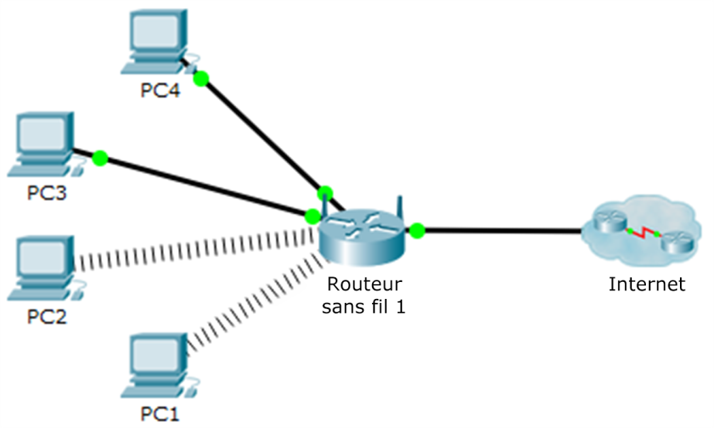

1. Objectifs

Utiliser la commande **ping** pour identifier une configuration incorrecte sur un ordinateur.

1. Contexte/scénario

Le dirigeant d'une petite entreprise apprend que certains utilisateurs ne peuvent pas accéder à un site Web. Tous les ordinateurs sont configurés avec un adressage IP statique. Utilisez la commande **ping** pour identifier le problème.

* + 1. Vérifiez la connectivité.

Cliquez sur l'onglet **Bureau** > **Navigateur Web** sur chaque ordinateur et saisissez l'URL **www.cisco.pka**. Identifiez tous les ordinateurs qui ne parviennent pas à se connecter au serveur Web.

Remarque : le démarrage de l'ensemble des équipements demande un certain temps. La réception d'une réponse Web peut prendre jusqu'à une minute.

Quels sont les ordinateurs qui ne parviennent pas à se connecter au serveur Web ?

* + 1. Envoyez une requête ping au serveur Web depuis le PC2.
       1. Sur le PC2, ouvrez la fenêtre **Invite de commandes** depuis l'onglet **Bureau**.
       2. Saisissez **ping www.cisco.pka**.

La requête ping a-t-elle renvoyé une réponse ? Si la réponse comporte une adresse IP, quelle est cette adresse ?

____________________________________________________________________________________

* + 1. Envoyez une requête ping au serveur Web depuis le PC1.
       1. Sur le PC1, ouvrez la fenêtre **Invite de commandes** depuis l'onglet **Bureau**.
       2. Saisissez **ping www.cisco.pka**.
       3. La requête **ping** a-t-elle renvoyé une réponse ? Si la réponse comporte une adresse IP, quelle est cette adresse ?

____________________________________________________________________________________

* + 1. Envoyez une requête ping à l'adresse IP du serveur Web depuis le PC2.
       1. Sur le PC2, ouvrez la fenêtre **Invite de commandes** depuis l'onglet **Bureau**.
       2. Essayez d'atteindre l'adresse IP du serveur Web avec la commande **ping 192.15.2.10**.
       3. La requête ping a-t-elle renvoyé une réponse ? Si c'est le cas, le PC2 peut accéder au serveur Web via une adresse IP et pas un nom de domaine. Cela pourrait indiquer un problème de configuration du serveur de noms de domaine (DNS) sur le PC2.
    2. Comparez des informations du serveur DNS sur le PC2 avec d'autres ordinateurs du réseau local.
       1. Affichez l'invite de commandes **Invite de commandes** sur le PC1.
       2. À l'aide de la commande **ipconfig /all**, observez la configuration du serveur DNS sur le PC1.
       3. Affichez l'invite de commandes **Invite de commandes** sur le PC2.
       4. À l'aide de la commande **ipconfig /all**, observez la configuration du serveur DNS sur le PC2. Les deux configurations correspondent-elles ?
    3. Modifiez la configuration sur le PC2 si nécessaire.
       1. Accédez à l'onglet **Bureau** du PC2, effectuez les modifications de configuration nécessaires dans **ConfigurationIP**.
       2. À l'aide du **Navigateur Web** sur l'onglet **Bureau**, connectez-vous sur **www.cisco.pka** pour vérifier que les modifications de la configuration ont résolu le problème.
       3. Cliquez sur le bouton **Vérifier les résultats** en bas de la fenêtre d'instructions pour vérifier votre travail.